# 五女店镇丁庄遗址文化古迹情况简述

丁庄遗址位于许昌城东20公里处五女店镇丁庄村北地。该遗址东侧是一望无际的平原，西靠五女店至陈曹的公路，北面紧靠老潩河。遗址占地面积为40000平方米，长宽均为200米。  
 该遗址最早发现于1980年10月，当时由群众取土打坯时发现。出土物有石磨盘、石铲、石斧、石镰、粟（已碳化）。1981年河南省博物馆杨肇清同志曾作过实地考察，1983年冬，中科院考古研究所郑乃五同志曾作过试掘。都认为该遗址文化层最厚处2米左右，文化层堆积可分三层，上层为耕土层，出现西周陶器；第二层为龙山文化，主要是灰陶；下层为裴李岗文化，出土有红陶碗、缽、三足缽的残足，以及石磨棒、蚌刀和已灰化的粟。文物出版社的《中国考古年鉴》（1984）124页《许昌区丁庄新石器遗址》一文中也对该遗址作了分析和研究。丁庄遗址历尽沧桑，文化层保护完好，现为耕地。

丁庄遗址的发现，为我国研究新石器时代文化提供了可靠的实物资料。1982年,丁庄遗址被许昌区政府公布为区级文物保护单位，2009年6月被许昌市人民政府公布为市级文物保护单位.

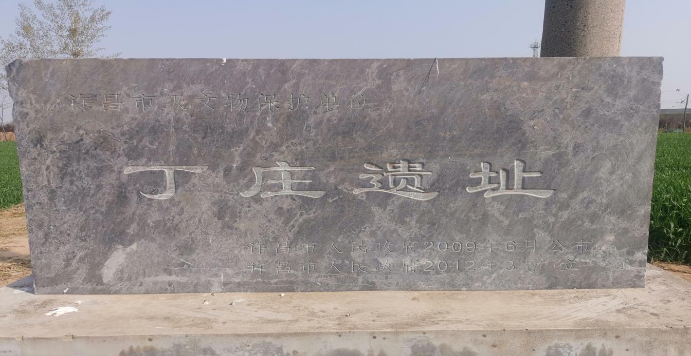

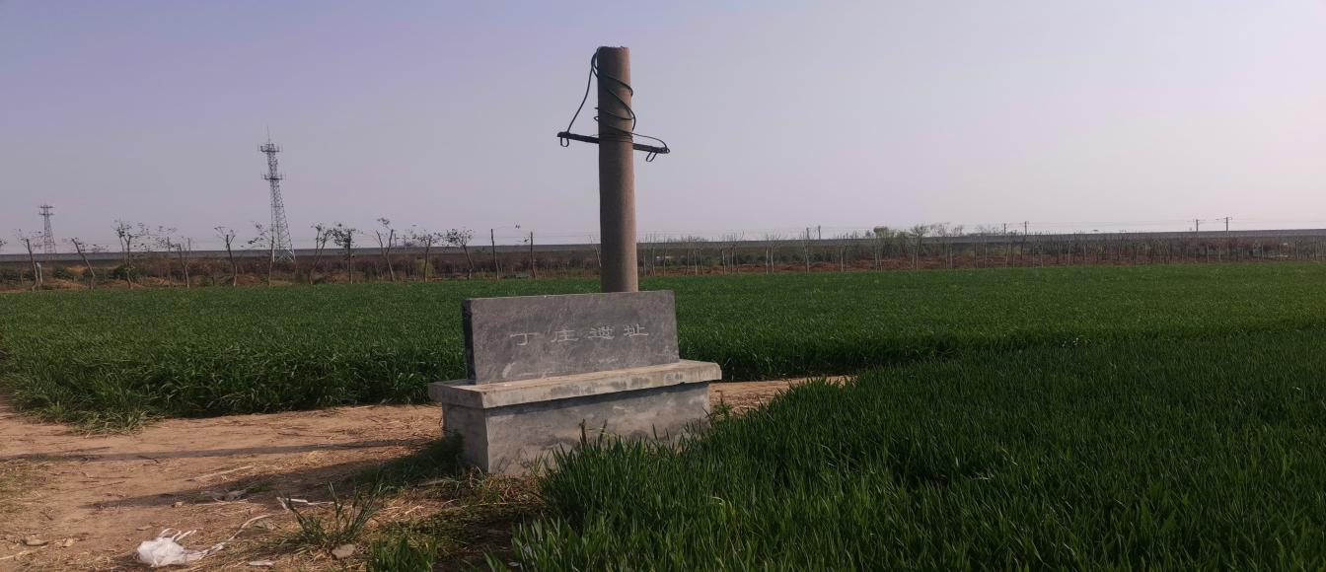

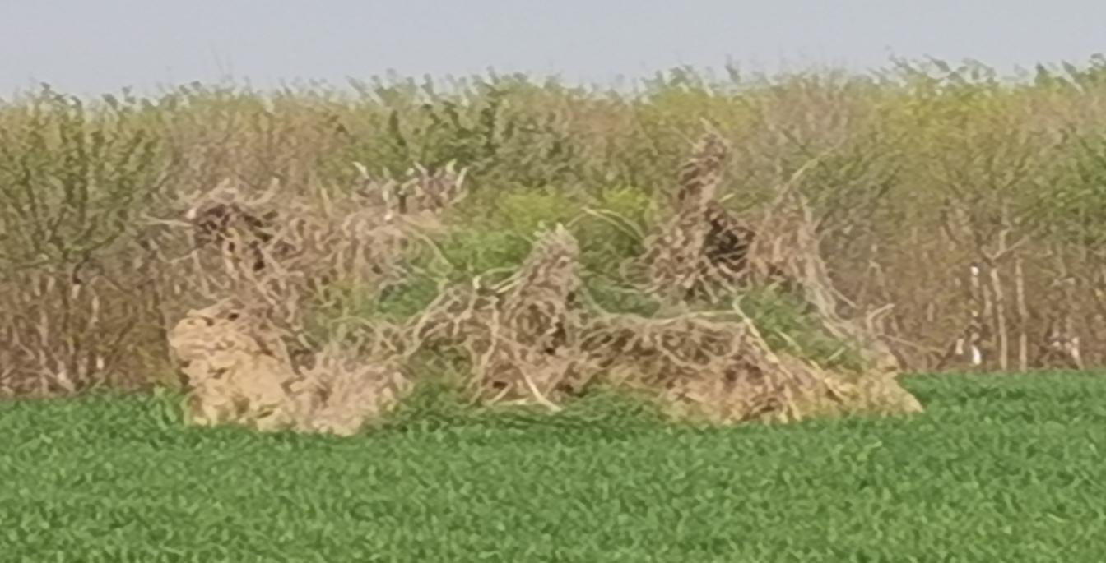

丁庄遗址